Ratón

El ratón fue inventado por Douglas Engelbart y Bill English en 1963 en el Stanford Research Institute. Originalmente conocido como "indicador de posición X-Y para un sistema de pantalla", su primer modelo era un dispositivo de madera con una única rueda y dos interruptores.

Podemos marcar varias épocas en la evolucon de los ratones:

* Años 70: Xerox PARC desarrolló el ratón de bola, que se comercializó con su computadora Xerox Alto.
* Años 80: Apple popularizó el ratón con el lanzamiento del Macintosh en 1984, que utilizaba un ratón con un solo botón.
* Años 90: Los ratones ópticos comenzaron a reemplazar los ratones de bola, eliminando la necesidad de limpieza frecuente.
* Años 2000 y en adelante: La aparición de los ratones láser mejoró aún más la precisión y la versatilidad, y los ratones inalámbricos comenzaron a ganar popularidad, proporcionando una mayor libertad de movimiento.

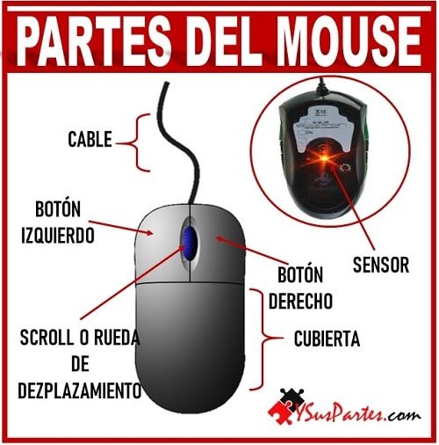El ratón o mouse es un dispositivo de entrada que permite al usuario interactuar con el ordenador mediante la detección, el movimiento es detectado y traducido a movimiento del mouse. Sus partes principales son botones y una rueda de desplazamiento.

Un mouse tiene tres funciones principales desplazar el curso, selección de elementos y arrastrar y soltar elementos. Desplazamiento del cursor, una de las funciones esenciales del mouse es poder moverse en la pantalla, sleccionar, arras y soltar elementos se pueden agrupar en una sola función, esta es importa ya que nos permite directamente interacutar con el entorno de ventanas de nuestro sistema operativo aunque cabe recalcar que hay sistemas operativos que no tiene entorno de ventanas por lo que el ratón no tendría ninguna funcioanlidad especifica.

Hay diferentes tipos de ratones:

* Mecánicos
  + Estos ratones utilizan una bola de goma en la parte inferior para detectar el movimiento. Cuando la bola se desplaza sobre una superficie, los rodillos internos detectan el movimiento en los ejes X e Y.
  + Pueden funcionar en muchas superficies diferentes.
  + Acumulan suciedad y requieren limpieza
* Ópticos
  + Utilizan un LED y un sensor óptico para detectar el movimiento. El sensor captura imágenes de la superficie y detecta los cambios en el patrón para determinar la dirección y la velocidad del movimiento.
  + Menos mantenimiento, mayor precisión y pueden funcionar en casi cualquier superficie no reflectante.
  + Problemas en superficies brillantes o muy reflectantes.
* Laser
  + Descripción: Utilizan un láser para detectar el movimiento en lugar de un LED. Esto les permite ofrecer una mayor precisión y funcionar en una mayor variedad de superficies, incluyendo superficies brillantes y reflectantes.
  + Altísima precisión y funcionan en casi cualquier superficie.
  + Suelen ser más caros que los ratones ópticos.

A la hora de hablar de un mouse debemos tener en cuenta ciertas características como:

* Sensibilidad DPI (dots per inch / puntos por pulgada)
  + Esta caracterisitca mide la sensibilidad del ratón. Un DPI más alto significa que el cursor se moverá más rápido y recorrerá mayor distancia, los DPI altos son preferidos en juegos y diseño gráfico ya que la precisión y la rapidez son cruciales, también hay DPI ajustables permiten adaptar la sensibilidad según la tarea
* Botones programables.
  + Botones adicionales que se pueden personalizar para realizar acciones específicas, estos mejoran la eficiencia, permiten una mayor personalización; son muy útiles en juegos y tareas que requieren múltiples comandos repetitivos.

Hay varias clasificaciones de ratones al hablar de la conexión cabeados e inalabricos.

Cableados

para conectarse al ordenador usan un cable. Proporcionan una conexión estable y sin latencia.

Inalámbrica:

* Utilizan tecnología RF (radiofrecuencia) para comunicarse con un receptor conectado al ordenador estos requiere baterías o pilas y suelen tener algo de latencia.
* De estos hay varios tipos
* Bluetooth:
  + Utilizan Bluetooth para conectarse de forma inalámbrica.
  + Necesitan baterías mas potentes
  + Puede haber problemas de conexión

Teclado

* introducción
  + Definición
    - El teclado es un dispositivo de entrada, que permite a los usuarios introducir texto, ejecutar comandos y controlar dispositivos a través de una serie de botones o "teclas".
  + Origen
    - Los primeros teclados se basaban en la tecnología de las máquinas de escribir, introducidas a finales del siglo XIX.
  + Primeros teclados informáticos
    - A partir de la década de 1960, se desarrollaron los primeros teclados para computadoras, utilizando códigos binarios para representar caracteres.
  + Evolución
    - A lo largo de las décadas, los teclados han evolucionado desde los primeros modelos mecánicos hasta los modernos teclados de membrana y chiclet, con innovaciones en ergonomía, diseño y funcionalidad.
  + Tipos de teclado
    - Mecánicos
      * Utilizan interruptores físicos individuales debajo de cada tecla. Estos interruptores consisten en varios componentes, incluyendo un resorte que proporciona una respuesta táctil.
      * Caracteristicas
        + Mayor durabilidad
        + mejor respuesta táctil
        + experiencia de escritura más satisfactoria
        + Mayor ruido
        + generalmente más caros que otros tipos.
    - Membrana
      * Utilizan tres capas: dos capas de membrana y una capa intermedia. Cuando se presiona una tecla, las capas de membrana se tocan, cerrando el circuito y registrando la pulsación.
      * Características
        + Son más silenciosos
        + generalmente más
        + Menos duraderos
        + respuesta táctil menos definida.

1. Chiclet:
   * Descripción: Caracterizados por teclas planas y separadas con bordes redondeados, similares a las teclas de una calculadora.
   * Ventajas: Diseño compacto, estéticamente atractivo y fácil de limpiar.
   * Desventajas: Pueden ser menos cómodos para escribir durante períodos prolongados en comparación con los teclados mecánicos.

Variantes

1. Layout (QWERTY, AZERTY):
   * El layout se refiere a la disposición de las teclas en el teclado. Los más comunes son:
     + QWERTY: Utilizado principalmente en los países de habla inglesa, su nombre deriva de las primeras seis letras en la fila superior de letras.
     + AZERTY: Utilizado en Francia y algunos otros países francófonos. La principal diferencia con QWERTY es el intercambio de las letras A y Q, y Z y W.
2. Retroiluminación:
   * La retroiluminación es una característica que ilumina las teclas del teclado, facilitando su uso en condiciones de poca luz.
   * Tipos
     + LED Monocromático: Ilumina todas las teclas con un solo color.
     + RGB: Permite la personalización completa de colores para cada tecla individual.
     + Ventajas: Mejora la visibilidad y añade un aspecto estético atractivo.